Du bist stark.
Du hast Rechte.
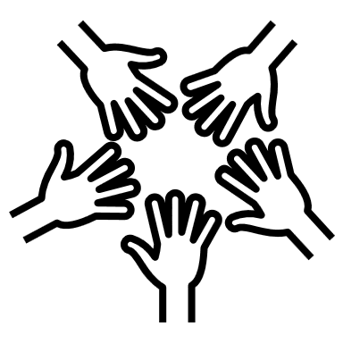
Du entscheidest mit.
Du bestimmst selbst.

